福建省轻工工艺品进出口商会 福建省陶瓷树脂工艺品出口基地商会
信 息 简 报
2016年第14期 (总第148期) 2016年5月13日

【政策法规】

国务院十四条意见稳外贸 政策力度加码

5月9日，国务院发布《关于促进外贸回稳向好的若干意见》（国发〔2016〕27号，以下简称《意见》），从加强财税金融支持、巩固外贸传统竞争优势、培育外贸竞争新优势、着力优化外贸结构、进一步改善外贸环境等五方面提出14条政策，促进外贸回稳向好。
一是加强财税金融支持。鼓励金融机构对有订单、有效益的外贸企业贷款。扩大出口信用保险保单融资，进一步降低短期出口信用保险费率，对大型成套设备出口融资应保尽保。对部分机电产品按征多少退多少的原则退税，完善出口退税分类管理办法。
二是巩固外贸传统竞争优势。进一步完善加工贸易政策，综合运用财政、土地、金融政策，支持加工贸易向中西部地区转移。东部地区加工贸易梯度转移腾退用地经批准可转变为商业、旅游、养老等用途。在全国范围内取消加工贸易业务审批。支持边境贸易发展，加大中央财政对边境地区转移支付力度。
三是培育外贸竞争新优势。支持企业建立国际营销网络体系，建设一批境外展示中心、分拨中心、批发市场和零售网点等。鼓励企业建立境外服务保障体系。加快培育外贸自主品牌，培育一批重点行业专业性境外品牌展，对外贸企业收购境外品牌、营销体系等加大信贷支持。
四是着力优化外贸结构。开展并扩大跨境电子商务、市场采购贸易方式和外贸综合服务企业试点。支持企业建设一批出口产品“海外仓”。重点支持先进设备和技术进口，降低部分日用消费品关税。稳定外商投资规模和速度，提高引进外资质量。大力推进“一带一路”建设和国际产能合作，带动我国产品、技术、标准、服务出口。
五是进一步改善外贸环境。降低出口平均查验率，加强分类指导。2016年年底前将国际贸易“单一窗口”建设从沿海地区推广到有条件的中西部地区。落实收费目录清单制度和《港口收费计费办法》，加大对电子政务平台收费查处力度。持续开展外贸领域打击侵权假冒专项行动，切实支持进出口企业应对境外知识产权纠纷。
《意见》要求，各地区、各部门要进一步提高认识，加强协调，形成合力。各地区要提高政策的精准度，出台有针对性的配套措施；各部门要明确责任分工，抓紧制定实施细则。
（摘自：每日经济新闻网）

工商总局颁布2016网络监管专项行动方案

国家工商总局5月4日印发《2016网络市场监管专项行动方案》 （工商办〔2016〕87号，以下简称《方案》）。针对网络市场存在的突出违法问题，工商总局于5月至11月在全国范围内开展重点整治，进一步落实网店实名制，督促平台经营者自查自纠，对违法违规的网络经营者实施网络违法失信惩戒。
此次专项行动将以网络交易平台和网络商标侵权、销售假冒伪劣商品、虚假宣传、刷单炒信等突出违法问题为整治重点。针对消费者、经营者和媒体反映问题比较集中的商品，如儿童老年用品、电器电子产品、装饰装修材料、汽车配件、服装鞋帽、化肥等，此次专项行动将强化监测监管，并突出对节假日等网络集中促销节点、主要网络交易平台及平台上差评多的网店、农村电商、跨境电商、在线旅游市场等定向监测。
落实网店实名制，规范网络经营主体，也是此次专项行动的重点任务之一。为有效识别网络市场主体真实身份，各地工商、市场监管部门要在鼓励支持网络经营者进行工商注册登记的同时，对严格落实“网站自行亮照”、“平台为网店亮照”、“平台为网店亮标”，要求情况进行一次专门检查。对违反相关规定的，坚决依法查处。区别伪造企业名称、冒用其他企业名称等不同情况，开展非法主体网站整治。
此次专项行动还将集中整治网络交易平台问题。专项行动要求各地工商、市场监管部门要督促平台经营者从多个方面进行自查自纠：对平台内经营者的经营资格进行审查、登记、公示；与平台内经营者订立协议，明确在平台进入和退出、商品和服务质量安全保障、消费者权益保护等方面的权利、义务和责任；检查监控平台内经营者和交易信息；依法承担首问责任，保护消费者权益，进行调解或协助维权等。
针对网络市场主体信用监管，《方案》要求各地工商和市场监管部门将网络经营者的行政处罚信息记入信用档案，通过企业信用信息公示系统等及时向社会公布，并纳入当地信用信息共享平台，与全国信用信息共享平台对接。其中，重点加强对网络经营者通过年度报告公示其开设网站以及从事网络经营的网店名称、网址等信息的督促检查，对隐瞒真实情况、弄虚作假的，列入异常名录或标记为经营异常状态。对依据《企业信息公示暂行条例》《严重违法失信企业名单管理暂行办法》应列入严重违法失信企业名单管理的网络经营企业，一律列入“黑名单”实施约束管理。
《2016网络市场监管专项行动方案》全文详见商会网站：www.fjlaa.com.
（摘自：人民日报）

【行业动态】

第119届广交会采购商和成交额3年来首迎“双增长”

2016年春交会（第119届广交会）于5月5日闭幕，到会采购商和出口成交额均实现增长，自2013年11月第114届广交会出现“双降”后，首次双双止跌回升。而来客类型也让中国参展商十分高兴：发达经济体及传统市场采购商总体稳定增长。但广交会新闻发言人徐兵表示，上述两个数据只是微增，我国外贸不确定、不稳定因素仍然较多，形势依然复杂，国际市场需求依然增长乏力，不能说总体态势已经发生了明显改变。
逾18万境外采购商与会 美国客商增长2.61%
2016年春交会有来自210个国家和地区的185596名境外采购商报到，比2015年春交会微增0.43%。亚洲客商仍是主流，到会106462人，增长1.32%，占57.36%；欧洲客商到会31118人，增长2.42%，占16.77%。“一带一路”沿线国家采购商2013年以来持续热捧广交会，本届报到81601人，增长0.80%，占报到总人数的43.97%。我国十大贸易伙伴国家和地区报到人数，占报到总人数的58.87%，仅增长0.05个百分点，但在当前经济形势下保持稳定仍难能可贵。
徐兵表示，本届采购商报到人数微增，有两个特点：一是发达经济体及传统市场总体保持稳定增长。其中增长较明显的有美国，同比增长2.61%，加拿大同比增长2.54%，欧盟同比增长0.77%；二是新兴市场和发展中国家整体向好，新兴市场和发展中国家增长0.46%，高于总体增幅。“一带一路”沿线国家采购商人数增长明显，其中比较突出的有东盟和南盟，同比分别增长6.01%和5.65%。南方共同市场除巴西外，同比增长11.66%，超过总体增幅。
出口成交超1800亿元 长期订单占比仍偏低
2016年春交会累计出口成交1822.88亿元人民币（折合280.84亿美元），较2015年春交会增长0.1%。广交会调查发现，本届供采双方均表达了较高的满意度，98%的参展企业表示已与具有合作意向的中国采购商建立了有效联系。
徐兵分析说，采购商到会和出口成交初现止跌回升迹象，反映我国外贸行业企业通过自身努力，综合实力持续提升。那些拥有自主知识产权、自主品牌、自主国际营销网络、高技术含量、高附加值的产品在本届广交会上成交活跃。
值得注意的是，本届成交订单中6个月以内的中短单占比居高不下，达到82.4%，长单占比依然偏低，仅为17.6%。与前几届相比，采购商的采购意愿有所增强，对价格敏感度有所降低，更关注产品的质量和服务。
（摘自：南方日报）

【市场情报】

英国著名连锁百货店BHS进入破产管理

据BBC中文网4月26日报道，具有88年历史的英国老牌零售店英国家居店BHS（British Home Stores）近日宣布进入破产管理阶段，其旗下164间连锁店或将面临关闭，将近11000个工作岗位可能受到影响。
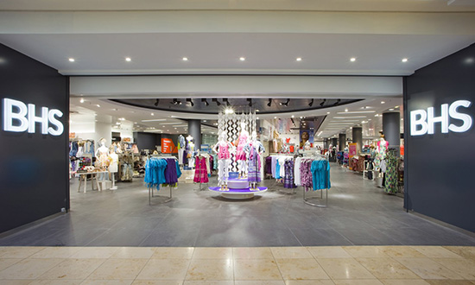
BHS全称英国家居店，由一群来自美国的创业者成立于1928年，第一家门店开在伦敦的布里克斯顿地区。由于没有兼顾在线销售、时尚元素以及改进客户服务，公司目前负债超过13亿英镑，其中包括5.71亿英镑的养老金责任。BHS曾试图向体育用品商店Sports Direct出售自己的部分商店，但是有关谈判破裂，公司随之决定邀请破产管理人员接管。破产管理人员将努力出售BHS的部分资产，而这家百货商店将同时照常营业。如果找不到买主，这个具有88年历史的品牌将会消失，成为继2008年英国著名百货商店Woolworths消失之后的又一家不复存在的百货商店。
面对顾客们对代金券是否还能继续使用的担心，BHS方面表示，所有代金券都还是有效的，但目前顾客所消费的金额只有其中的50%能使用代金券来抵用。比如说一个顾客要使用10英镑的代金券，则必须购买价值20英镑的商品。
（来源：德科创艺）

【设计潮流】

文化归家，感受Aztec的家居设计魅力（英国）

导读：拥抱古代墨西哥文化，加入2016年春夏阿芝特克图案趋势之中。除活人祭祀外，阿芝特克人创造了著名的雕塑和珠宝首饰以及今天席卷全球的几何图案。一身部落风的模特在Valentino的时尚T台上展现着阿芝特克的迷人风情；家居界也将这种14世纪的风情淋漓尽致地呈现在家居用品之中，视觉效果妙可不言。

Trafalgar落地灯，售价340英镑；Ikat扎染灯罩，售价160英镑，Pooky有售。
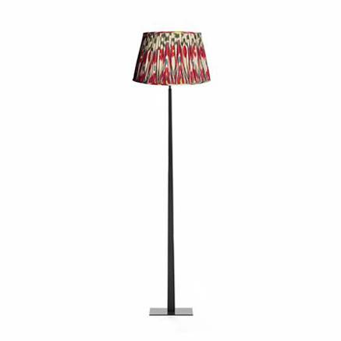
色彩柔美的拼接布艺沙发，轻描淡写之间将别致的部落风情引入家中。Ashbourne沙发，售价2975英镑，A Rum Fellow有售。
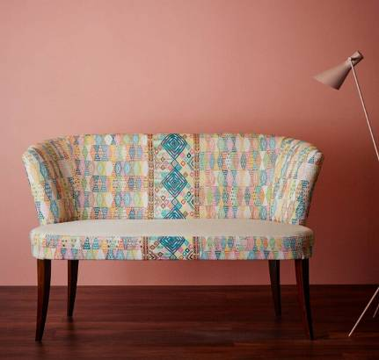
质朴的藤编搭配红色铁艺椅架，瞬间让椅子的逼格也上升了一级。Tropicalia椅子，售价648英镑，Patricia Urquiola设计，Moroso有售。
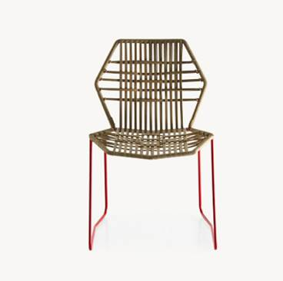
色彩缤纷的精美几何地毯，再单调的室内也能被瞬间点亮。Navaho MLF2200-01粘胶/亚麻混纺织物，每米售价154英镑，Osborne&Little有售。

一天的好心情从早餐开始。多彩图案玉米麦片碗，售价8英镑，Habitat有售。
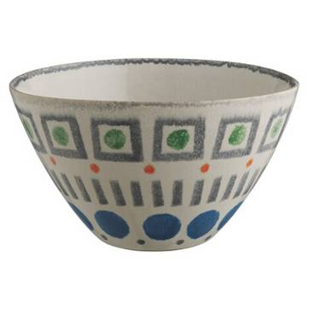
用多彩的几何纹流苏靠垫唤醒沉睡一冬的家居生活吧。Margot靠垫，售价194英镑，Missoni Home at Amara有售。
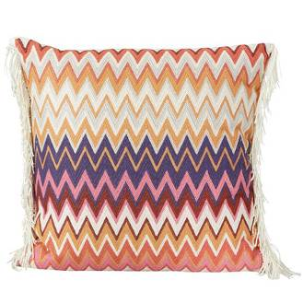
绚烂的彩绘花纹，让下午茶时光更加愉悦。Montmartre茶杯，售价12英镑，Anthropologie有售。
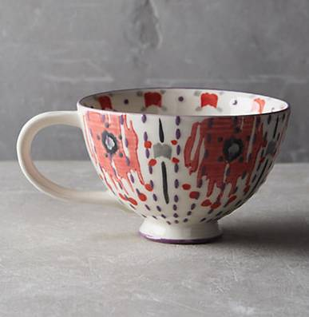
（来源：德科创艺）

────────────────────────────────
地址：福建省泉州市丰泽区城东街道办事处综合楼三楼（邮编362011）
电话：0595-22686788 传真：0595-22686799
网址：www.fjlaa.com 邮箱：fjlaa@fjlaa.com
────────────────────────────────

